План-конспект урока с использованием интерактивных средств обучения
Урок истории Беларуси в 9 классе по теме «Проведение индустриализации и коллективизации сельского хозяйства в БССР»
Цели урока:
– учащиеся должны знать: понятия «индустриализация», «коллективизация», «пятилетка», «раскулачивание»; должны уметь: выделять особенности проведения индустриализации в БССР, характеризовать причины и итоги индустриализации и коллективизации в БССР, определять взаимосвязь между индустриализацией и коллективизацией сельского хозяйства;
– способствовать развитию навыков оперировать историческими понятиями, анализировать исторические явления и процессы, работать с исторической картой;
– содействовать воспитанию уважительного отношения к истории.
Тип урока: комбинированный урок.
Оборудование: учебное пособие «История Беларуси, 1917 г. – начало XXI в.» (С. В. Панов), интерактивная доска, раздаточный материал (таблица «Индустриализация в БССР».
Ход урока
1. Организационный этап.

2. Этап проверки домашнего задания.
Проведение теста по теме «БССР в годы новой экономической политики» на платформе Onlinetestpad: https://onlinetestpad.com/a5szl5lvek3jo.
3. Этап изучения нового материала.
Актуализация знаний в форме беседы:
– Какие события произошли в Советской России к 1925 году?
– В чем заключались недостатки нэпа?
– Какие первоочередные экономические задачи стояли перед советским руководством?

1. Причины, особенности и методы проведения индустриализации в БССР. Первые пятилетки.
Запись определения индустриализации и даты ее начала в тетради. Учащиеся получают раздаточный материал – незаконченную таблицу «Индустриализация в БССР». Заполнение пропущенных ячеек с помощью учителя и интерактивной карты платформе Genially: https://view.genially.com/674b3e1acbefa6acb919c855/interactive-content-bilet-17-vopros-1.
Таблица «Индустриализация в БССР»
 | Причины | Особенности | Методы | Итоги
1. | Низкий уровень производительных сил в середине 1920-х гг. | Приграничное положение БССР, недостаток сырья не позволили развивать тяжелую промышленность |  | Появились новые отрасли промышленности
2. |  | На нужды индустриализации часть средств выделяло правительство СССР |  | Ликвидирована безработица
3. |  | Создание новых отраслей промышленности
4.
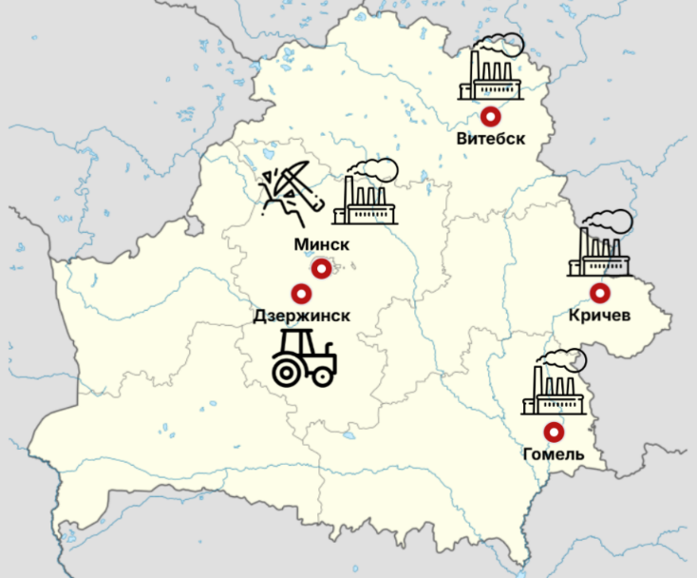
При заполнении таблицы использовать гиперссылку «Стахановское движение» на интерактивной карте.
Беседа с классом:
– Какие отрасли экономики можно отнести к легкой промышленности?
– Почему развивалась именно легкая промышленность?
– Какие новые отрасли промышленности могли появиться в 1920-е гг.?
– Почему на интерактивной карте новые предприятия обозначены только в восточной части Беларуси? Почему в Западной Беларуси ничего не строилось?
Использование гиперссылок («Минск», «Витебск», «Кричев», «Гомель») с записью основных предприятий в тетрадь.
2. Причины, методы и особенности проведения коллективизации сельского
хозяйства в БССР.
На доске записаны определения КОЛЛЕКТИВИЗАЦИЯ и КОЛХОЗ.
Беседа с классом:
– От каких слов произошли эти слова?
Запись определения коллективизации и даты ее начала в тетради.
Класс делится на группы по рядам, и каждая группа получает свое задание, которые они выполняют с использованием учебного пособия на стр. 36-37. Группа 1: определить причины начала коллективизации. Группа 2: сравнить ленинский кооперативный план и сталинский план сплошной коллективизации. Группа 3: определить, что такое раскулачивание и узнать из воспоминаний Антона Семеновича на стр. 37, почему крестьяне не хотели вступать в колхозы.
Каждая группа обменивается полученными результатами, основное записывается в тетради.
3. Итоги колхозного строительства в БССР в период первых пятилеток.
На интерактивной карте используется гиперссылка «Первая МТС».
Беседа с классом:
– Можно ли назвать машинно-тракторные станции материально-технической базой коллективизации?
– К каким итогам могла привести сплошная коллективизация?
– Поменялась ли структура советского общества в ходе индустриализации и коллективизации?
– Давайте вернемся к причинам индустриализации и коллективизации и сделаем вывод, добилось ли советское руководство поставленных целей.

4. Этап закрепления.
Выполнение задания на платформе LearningApps: https://learningapps.org/watch?v=pdb8yarpt19. Задания:
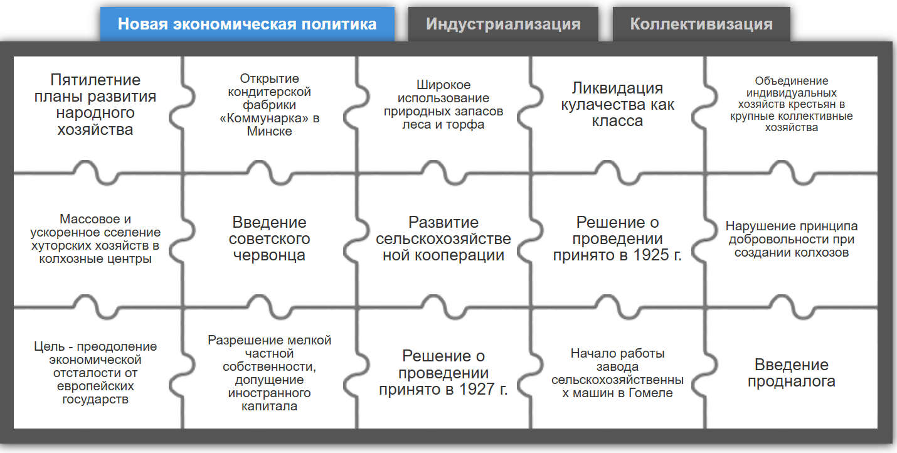
– отнести каждый из элементов паззла в соответствии с хозяйственной политикой;

– выяснить, за какие заслуги вручали орден, открывшийся после правильного выполнения задания.

5. Домашнее задание, выставление отметок за урок.

